36 budapesti tanuló állhatott dobogóra a Szakma Sztár Fesztiválon
A Skills Junior asztalos verseny fiatal tehetségei a felsőbb kategóriák szintjén teljesítettek a versenyen.
Kiemelkedően szerepeltek a budapesti résztvevők a szakmát tanuló fiatalok versenyének döntőjén, a Szakma Sztár Fesztiválon. A budapesti szakképző iskolák végzősei 13 arany, 11 ezüst és 12 bronzérmet hoztak el az 54 szakma versenyéről. A Budapesti Kereskedelmi és Iparkamara által a szakmatanulás népszerűsítése, valamint a fiatal, tehetséges diákok felkarolása érdekében támogatott Skills Junior tehetséggondozó versenyen az asztalos diákok mérték össze tudásukat. A rendezvényen átadták „Az év duális képzőhelye” szakképzési díjat is, amelyet idén a BKIK duális partnere, a Festo-AM Kft. nyert el.
A Szakma Sztár Fesztiválon évről évre egyre több fiatal méri össze tudását: idén 7800 induló közül 200 végzős tanuló mérte össze tudását 54 szakma döntőjében. A budapesti szakképző iskolák tanulói összesen 36 érmet szereztek meg, ami a budapesti szakemberképzés erősségét jelzi.
A Budapesti Kereskedelmi és Iparkamara, a Budapesti Komplex Szakképzési Centrum és a World Skills szakértőinek közreműködésével idén már második alkalommal megvalósuló Skills Junior elsődleges célja a jövőbeli nemzetközi megmérettetéseken – World Skills, Euro Skills – induló versenyzők utánpótlásának biztosítása. A Skills Junioron induló tanulók már a 9-11. évfolyamon megismerhetik a nemzetközi versenyek világát, egyben fel is készülhetnek azokra.
A Skills Junior győzteseinek, Siba Dénesnek, Majdanics Tibornak (holtversenyben arany) és Mihálicz Martinnak (bronz) a verseny megrendezését támogató BKIK és stratégiai partnere, a Budapesti Komplex Szakképzési Centrum vezetői adták át a díjakat, amelyeket további nagyértékű céges felajánlások egészítettek ki.
„A Budapesti Kereskedelmi és Iparkamara célkitűzése, hogy növelje a szakmák társadalmi elismertségét, és népszerűsítse a szakmatanulást a pályaválasztó fiatalok körében. Másfelől hiszünk a versenyben és abban, hogy a tartós megbecsültség alapja a szakmai kiválóság. Nagy örömünkre szolgál, hogy évről évre egyre több fiatal tehetség vállalkozik a Skills Junior megmérettetésre, akiknek ily módon hozzájárulhatunk a szakmai fejlődésükhöz” – mondta el Csókay Ákos.
A BKIK komoly szakmai és taneszköz támogatással is segíti a BKSzC-hez tartozó Kaesz Gyula Faipari Technikum és Szakképző Iskola tanműhelyét, ahol a tanulók így magasabb színvonalon készülhetnek a hazai és nemzetközi versenyekre is.
A Szakma Sztár Fesztiválon nemcsak a szakmák legjobbjai mutathatták meg tudásukat: a szervező Magyar Kereskedelmi és Iparkamara a vállalkozásoknak is lehetőséget nyújt arra, hogy megmutassák, milyen eredményeket érnek el a duális képzésben. A díj célja a hazai szakképzés színvonalának emelése, a minőségi és gyakorlatorientált képzés ösztönzése a hazai vállalatok körében.
„Az év duális képzőhelye” szakképzési díjat idén a BKIK egyik kiemelt nagyvállalati duális partnere, a Festo-AM Kft. nyerte el a tanulófoglalkoztatásban elért eredményeivel közép- és nagyvállalatok kategóriában. A díjat Orbán Viktor miniszterelnök és Parragh László MKIK elnök adták át a Szakma Sztár Fesztiválon. A díjátadó során elhangzott: a Festo-AM Kft. tevékenyen részt vállal a jövő szakembereinek képzésében; a vállalat társadalmi felelősségvállalásának fontos eleme a duális képzés. A Festo budapesti gyártóbázisa elsősorban technikusokat képez, de a vállalat igényeit meghaladó létszámban indít évfolyamokat, ezzel aktívan részt vesz a magyar szakembertársadalom fejlesztésében, és felkészíti a legjobb tanulókat az egyetemi továbbtanulásra is.
Sajtókapcsolat:
- Görföl Antónia, kommunikációs munkatárs
- +36 30 271 0551
- gorfol.antonia@bkik.hu
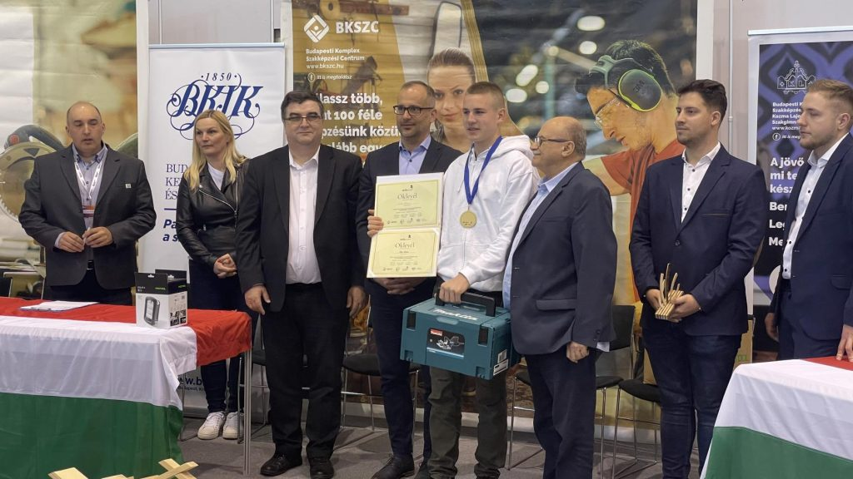 | © Budapesti Kereskedelmi és Iparkamara
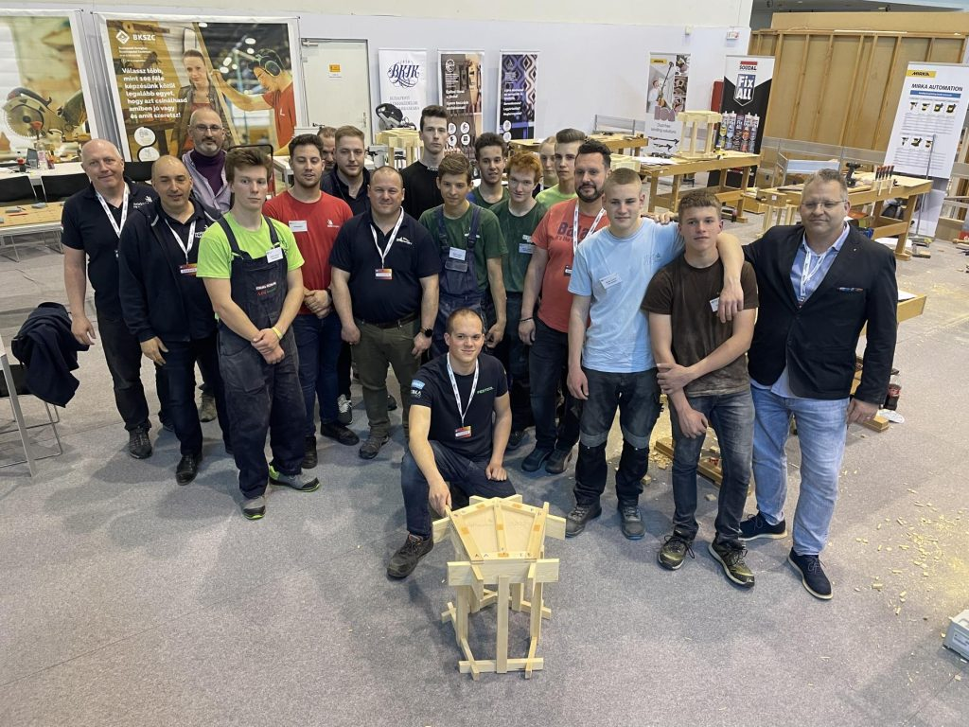 | © Budapesti Kereskedelmi és Iparkamara
Eredeti tartalom: Budapesti Kereskedelmi és Iparkamara
Továbbította: Helló Sajtó! Üzleti Sajtószolgálat
Ez a sajtóközlemény a következő linken érhető el:

